Projekat iz C

*Telefonsi Imenik*

**By:Zoran Visic 3061**

Projekat je klasican telefonski imenik u kome se nalazi nekoliko kontakte sa njihovim osnovnim informacijama kao sto sui me,prezime,adresa I naravno broj telefona. Prvo na sta naidjemo je veliki pocetni prozor sa nekoliko opcija koje imaju svoj indeks preko kojeg se moze pristupiti nekoj od tih opcija.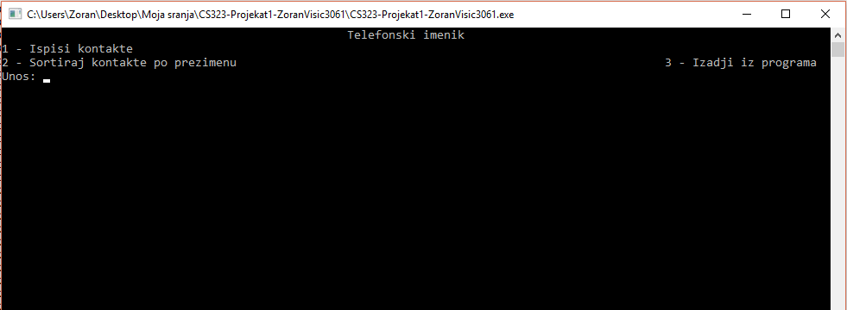

Funkcija za ovaj izgled prozora je pocetniEkran.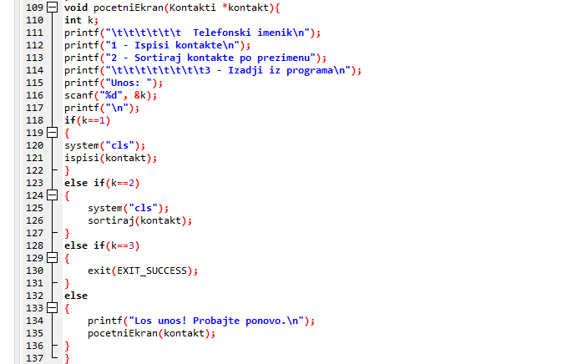

Bilo da se ide na ociju ispisi kontakte ili na opciju sortiranja obe cu da izbace iste prozore kao isa opcijama koje mogu da se izvrsavaju nad kontaktima, samo sto ce se razlikovati jeste to sto ce kontakti biti sortirani po abecedi.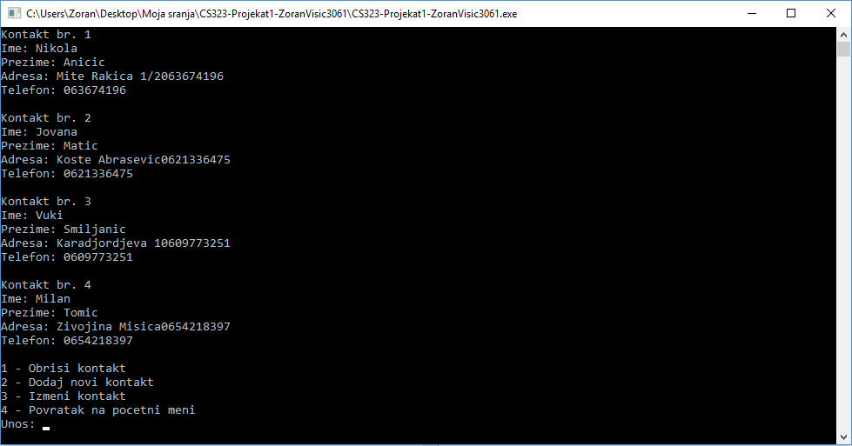

Kod za sortiranje ide ovako:

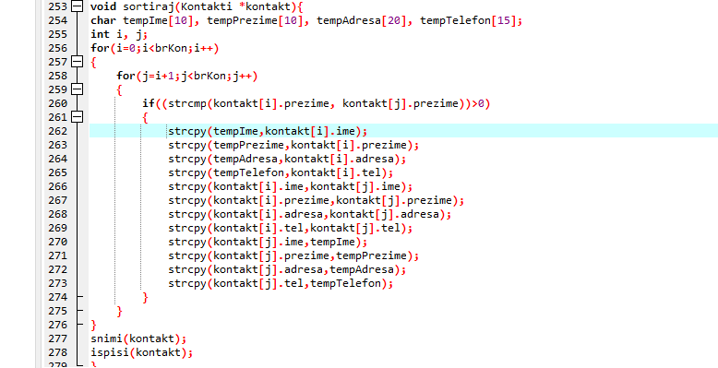

Funkcija za ispisivanje I njen kod su: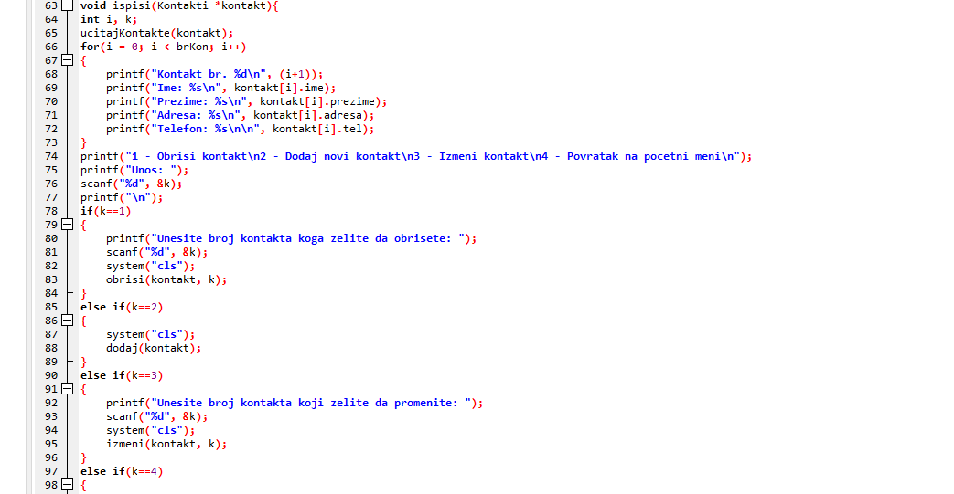

Dole se ne vidi ali ostalo je jos 4 indeks koji vraca na pocetni ekran. Iz ovog prozora operacije koje mogu da se vrse nad ovim kontaktima su:

-Brisanje nekog od kontakata (kada se ode na opciju za brisanje trazi se da unesete unos ili indeks na kome je kontakt)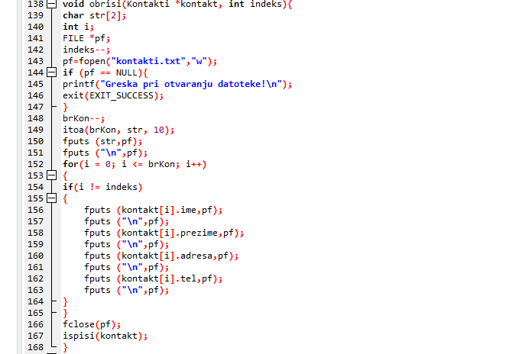

-Dodavanje novog kontakta 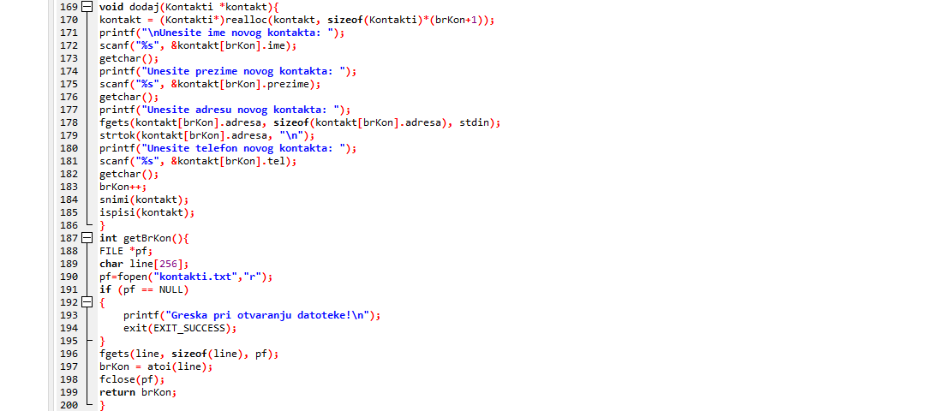

-Izmena nekog od kontakata(isto kao I za brisanje trazi indeks kontakta za izmenjivanje)

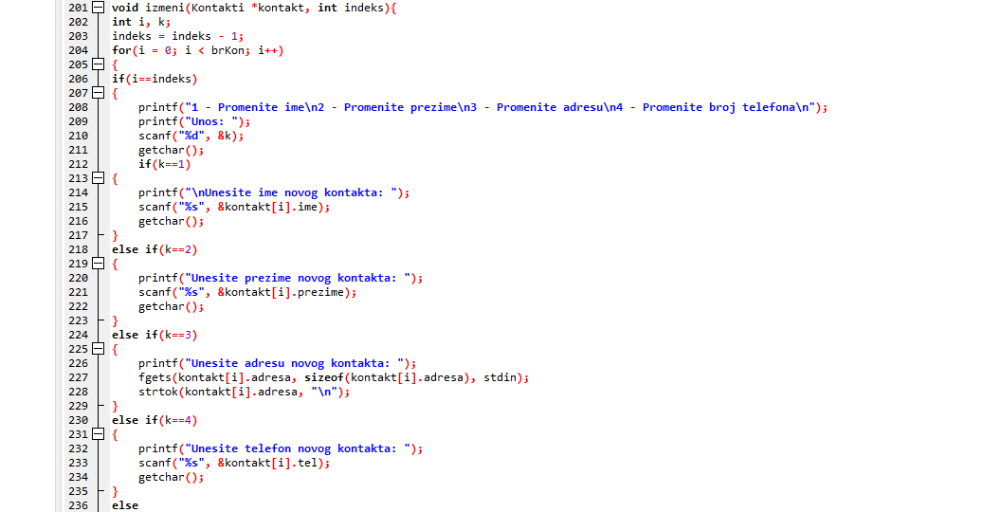

Dole je jos ostao kod za los unos.

Postoje jos tri funkcije a to su ucitavanje kontakata koji otvara datoteku I ucitava kontakte iz nje,funkcija za stampanje kontakta I funkcija snimi koje snima sve promene koje se dese u datoteci.

Kod za ucitavanje 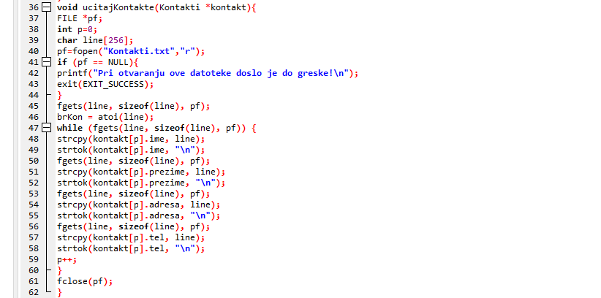

Kod za stampanje

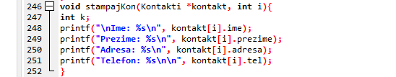

Kod za snimanje ili za cuvanje